数学研磨，启智求真
——常州市第五中学市级教研活动
2023年12月7日，常州市第五中学于举行了一场别开生面的市级数学教研活动。此次活动旨在提高教师的教学水平，推动数学教学的创新与发展。来自全市各中学的优秀数学教师齐聚一堂，共同探讨教学方法、交流教学经验，分享教育教学成果。
活动开始，郑纪文老师作为开场嘉宾，他以饱满的激情和丰富的教学经验，带来了一堂精彩的课程：诱导公式。郑纪文老师以通俗易懂的语言讲解了诱导公式的概念，并通过生动的GGB展示引起了学生的浓厚兴趣。他的课堂突出了培养学生数学思维的重要性，激发学生的学习兴趣和积极性。
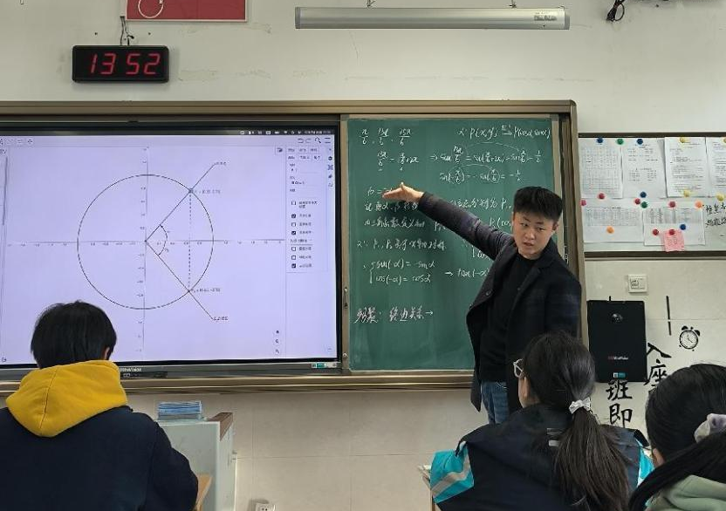

接着，黄玲珊老师在数学课程基地开设公开课：排列。她运用多媒体教学工具，生动形象地展示了排列的基本概念和常见应用。她强调了培养学生数学思维和逻辑思维的重要性，赢得了在场教师的一致认可和好评。
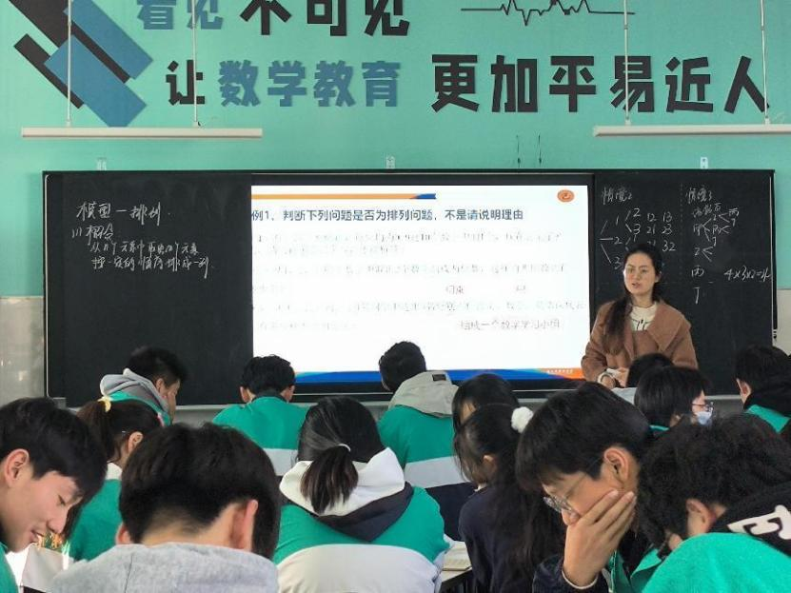

随后，强清芬老师以《例谈教学设计的策略》为题，结合两个教学设计案例：高三复习课《文化背景下的数列问题》和高二新授课《瞬时变化率——导数（1）》，基于“教学生学会思考”的教学设计原理，从教学设计起点、教学设计目标、教学实施过程以及教学结果反思四个方面分享了自己对于教学设计的理解与体会。重点突出了研读课标、研究学生。她认为教师要努力加强自身专业素养，精心打磨课堂，在课堂教学中注入思想与灵魂，方能引导学生一步步“学会思考”，达到学科育人的目的。

最后，顾俊老师对此次活动进行了点评。他肯定了郑纪文、黄玲珊老师的精彩课堂展示，对于教学给出了几点具体建议，并总结了活动的亮点和收获。他表示，此次活动不仅增进了教师之间的交流与合作，也丰富了教师的教学经验和知识储备。他鼓励在场的教师们将所学到的理念与方法运用到实际教学中，促进学生的数学学习与发展。
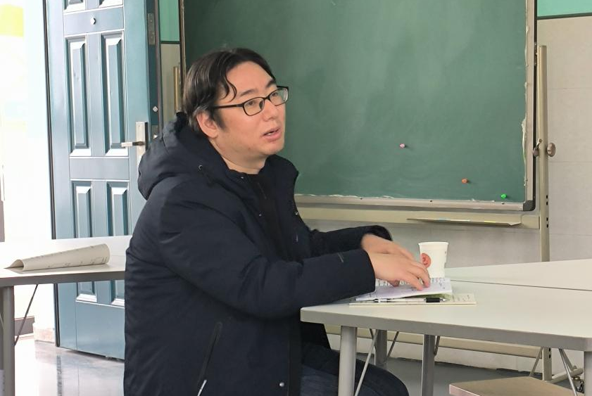

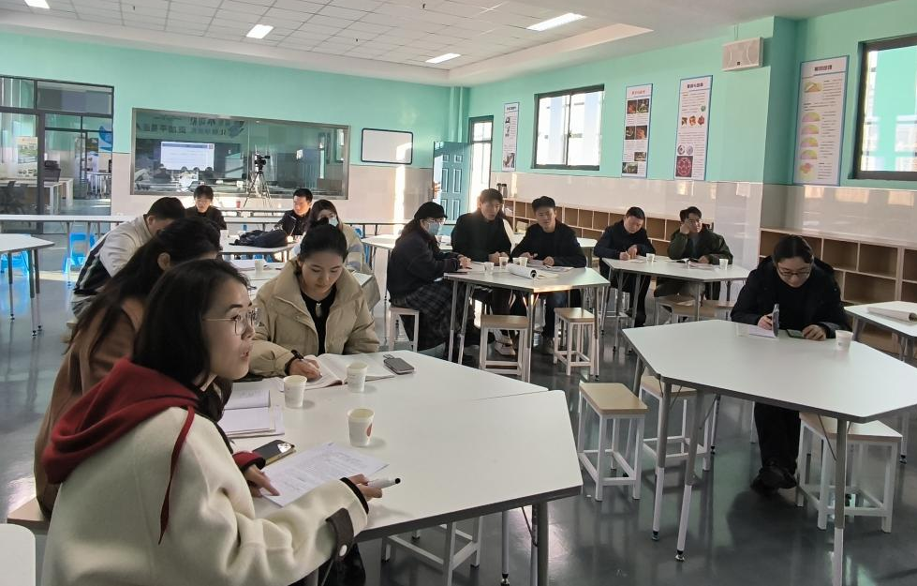

这场市级高中数学教研活动不仅为常州市数学教师提供了一个交流与学习的平台，更推动了数学教学的创新与发展。相信通过教师们的共同努力和探索，在未来的教育教学中，我们将见证更多优秀的数学教学成果的诞生。

